KATA PENGANTAR
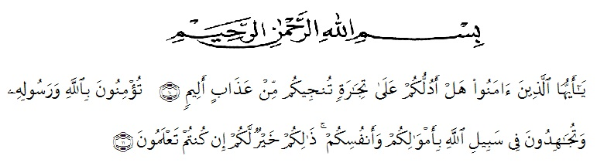
Artinya :“Hai orang-orang yang beriman, sukakah kamu aku tunjukkan suatu perniagaan yang dapat menyelamatkan kamu dari azab yang pedih ?. (yaitu) kamu beriman kepada Allah dan Rasul-Nya dengan berjihad dijalan Allah dengan harta dan jiwamu, itulah yang lebih baik bagimu, jika kamu mengetahuinya”.(QS.ash-shaf: 10-11)

Puji Syukur Alhamdulillah penulis ucapkan atas kehadirat Allah SWT.Yang telah melimpahkan rahmat , karunia dan Ridho-Nya pada penulis sehingga penulis dapat menyelesaikan penulisan skripsi ini dalam waktu yang telah ditentukan. Skripsi yang ditulis berjudul “Pengaruh Kompensasi, Karakteristik Individu Dan Lingkungan Kerja Terhadap Kinerja Karyawan Di PT. Bank Sumut Cabang Sei Rampah”
Penulis berharap semoga skripsi ini data bermanfaat bagi pihak yang memerlukan. Pada kesempatan ini dengan segala kerendahan hati , penulis ingin mengucapkan terima kasih kepada semua pihak yang telah banyak membantu dalam penulisan skripsi ini , terutama kepada :
- Bapak Dr.KRT.Hardi Mulyono K.Surbakti selaku Rektor Universitas Muslim Nusantara Al-Washliyah.
- Ibu Dr. Anggia Sari Lubis, SE., M.Si selaku Dekan Fakultas Ekonomi Universitas Muslim Nusantara Al-Washliyah.
- Bapak Toni Hidayat, SE, M.Si selaku Kepala Program Studi Manajemen Fakultas Ekonomi Universitas Muslim Nusantara Al-Washliyah .
- Ibu Suhaila Husna Samosir, SE, MM selaku Dosen Pembimbing yang telah bersedia meluangkan waktu dan memberikan bimbingan serta dukungan kepada saya dalam Penelitian ini.
- Bapak/Ibu Dosen Universitas Muslim Nusantara Al-Washliyah Yang telah memberikan ilmu yang bermanfaat bagi pengembangan wawasan keilmuan selama perkuliahan.
- Teristimewa Untuk kedua orang tua saya, terutama ibu Rusnila dan bapak Burhan yang tak pernah berhenti memberi doa dan dukungan hingga dapat terselesaikannya penelitian ini.
- Terimakasih sebanyak-banyaknya kepada pakcik saya Zul Arifin dan ibu Ratnawati yang telah membantu saya dalam perkuliahan ini.
Semoga Allah SWT membalas semua kebaikan yang telah diberikan .Peneliti menyadari bahwa skripsi ini masih jauh dari kesempurnaan, untuk itu penulis mengharapkan berupa pemikiran yang terbungkus dalam saran maupun kritik yang bersifat membangun demi kesempurnaan skripsi ini.

Medan, Januari 2023
Peneliti,

NUR FADHILAH
NPM : 193114096

